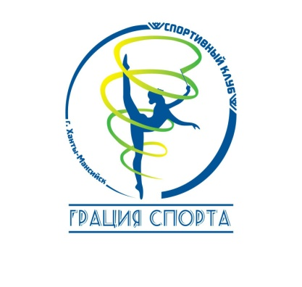

ДОКУМЕНТЫ ДЛЯ ЗАКЛЮЧЕНИЯ ДОГОВОРА
- Бланк договора (выдается администрацией Клуба).
- Анкета - Заявление (бланк выдается администрацией Клуба).
- Заявление - согласие на обработку персональных данных (бланк выдается администрацией Клуба).
- Медицинская справка об отсутствии противопоказаний для занятий художественной гимнастикой от участкового врача педиатра или спортивного врача.
- Копия полиса добровольного страхования от несчастных случаев, действующего на момент заключения договора.
- Копия свидетельства о рождении ребенка.
- Копия паспорта родителя (законного представителя), подписывающего Договор.

